大学生电子商务网人力资源计划

* **项目组织机构**

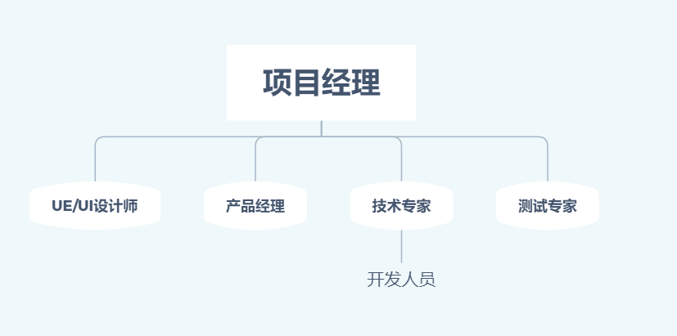

* **角色、职责、能力**

|  |  |  |  |
| --- | --- | --- | --- |
| 角色 | 职责 | 能力 | 人员 |
| 项目经理 | 设置项目组中的各种角色，并分配好各角色的责任与权限，组织项目所需的各项资源。合理安排项目组各成员的工作，使各成员工作都能达到一定的饱满度。 | 有专业的项目管理能力和成功的项目管理经验 | 乔晓悦 |
| 产品经理 | 根据产品原型协调设计部门完成软件UI及交互效果设计，协调项目经理，与客户对接进行二次确认，敲定或调整最终软件展示效果。 | 熟悉互联网和用户需求，了解用户特征，对产品品质要求高。同时也是产品提出者，资金引进者，兼有发起人特点。 | 侯德森 |
| UE/UI 设计师专家 | 负责软件界面的美术、创意工作和制作工作。根据各种相关软件的用户群，百提出构思新颖、有高度吸引力的创意设计。充分理解产品策划思路及理念，配合产品经理和研发人员实现产度品各种界面的视觉设计。 | 有审美品味，熟练掌握各种界面的设计工作，能够关注用户使用特征，可以成功的设计界面和交互。 | 李婷 |
| 技术专家 | 解决目前公司属已使用技术框架中存在的问题并进行有效优化。负责培训公司软件开发人员的整体开发技能。全面监控产品开发质量、进度和成本控制。 | 有一定的开发、编程经验，并成功协同技术团队完成产品软件开发。 | 刘丹青 |
| 测试专家 | 根据需求文档，测试软件的功能是否符合逻辑，对测出的BUG写测试分析文档。与技术人员和需求人员沟通。 | 细心、耐心，拥有丰富的测试经验，并融洽地与技术团队配合。能够编写测试计划和测试用例。 | 付逍遥 |
| 开发人员 | 完成自己所负责的模块开发和单元测试 | 熟练使用前后端各种开发工具和技能 | 乔晓悦、李婷、刘丹青、付逍遥、侯德森 |

* **任务分配**

在进度文件中详细记录。